相互作用
一、选择题
1、下列关于重力的说法正确的是
A．重力的方向不一定竖直向下 B．重力是由于物体受到地球的吸引而产生的
C．所有物体的重心都在物体上 D．只有静止的物体才受到重力
2、关于重力和重心，下面说法正确的是 （ ）
A. 质量为1kg的物体所受的重力一定等于9.8N
B. 物体所受重力的大小跟物体的运动情况有关
C. 物体的重心由物体的几何形状和质量分布情况决定
D. 物体的重心跟物体如何放置有关
3、下列说法正确的是
A．自由下落的石块，速度越来越大，说明石块受的重力越来越大
B．将一石块竖直上抛，在上升和下降过程中，石块所受重力大小、方向都不变
C．飞机在空中飞行时不会掉下来，说明飞机在空中飞行时不受重力作用
D．抛出的石块在空中做曲线运动，说明石块在空中所受重力方向不断变化
4、下列关于弹力的叙述中，正确的是
Ａ.只要物体相互接触，就一定有弹力产生
Ｂ.两个相互接触的物体发生了弹性形变，一定有弹力产生
Ｃ.微小的力不能使坚硬的物体发生形变，就没有弹力产生
Ｄ.弹簧只有在伸长时才产生弹力
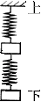
5、S_{l}和S₂表示劲度系数分别为h_{l}和k₂的两根弹簧，k₁ ＞k₂；a和b表示质量分别为m_{a}和m_{b} 的两个小物块，m_{a}＞m_{b}．将弹簧与物块按图示方式悬挂起来。现要求两根弹簧的总长度最大，则应使
A．S₁在上，a在上
B．S₁在上，b在上
C．S₂在上，a在上
D．S₂在上，b在上
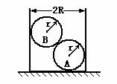
6、如图，半径为Ｒ、内壁光滑的空心圆筒放在地面上，将两个重力都为Ｇ、半径都是ｒ的光滑小球（R＜2r＜2R＝放在圆筒中，下列说法正确的是 （ ）
A、筒底对球A的弹力一定等于2G
B、筒壁对球A的弹力等于筒壁对球B的弹力
C、球A对球B的弹力一定等于重力G
D、球B对筒壁的压力一定小于G
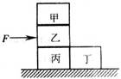
7、如图，用水平力F推乙物块，使甲、乙、丙、丁四个完全相同的物块一起沿水平地面以相同的速度匀速运动，各物块受到摩擦力的情况是
A．甲物块受到一个摩擦力的作用
B．乙物块受到两个摩擦力的作用
C．丙物块受到两个摩擦力的作用
D．丁物块没有受到摩擦力的作用
8、运动员用双手握住竖直的竹竿匀速攀上和匀速下滑时，他所受到的摩擦力分别为f₁和f₂，那么它们的关系是
A．f₁向下，f₂向上，f₁=f₂ B．f₁向下，f₂向上，f₁>f₂
C．f₁向上，f₂向上，f₁=f₂ D．f₁向上，f₂向下，f₁=f₂
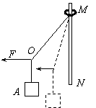
9、如图所示，轻绳一端系在质量为m的物块A上，另一端系在一个套在粗糙竖直杆MN的圆环上．现用水平力F拉住绳子上一点O，使物块A从图中实线位置缓慢下降到虚线位置，但圆环仍保持在原来位置不动。在这一过程中，环对杆的摩擦力F₁和环对杆的压力F₂的变化情况是
A．F₁保持不变，F₂逐渐增大
B．F₁保持不变，F₂逐渐减小
C．F₁逐渐增大，F₂保持不变
D．F₁逐渐减小，F₂保持不变
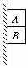
10、如图示，A、B两物体叠放在一起，用手托住，让它们静止靠在墙边，然后释放，它们同时沿竖直墙面下滑，已知m_{A} > m_{B}，则物体B：
A．只受一个重力 B．受到重力、摩擦力各一个
C．受到重力、弹力、摩擦力各一个 D．受到重力、摩擦力各一个，弹力两个
11、如图所示，作用于O点的三个力平衡，设其中一个力大小为F₁，沿－y 方向，大小未知的力F₂与+x方向夹角为θ，下列说法正确的是
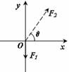
A．力F₃只可能在第二象限
B．力F₃与F₂夹角越小，则F₃与F₂越小
C．F₃的最小值为F₁cosθ
D．力F₃可能在第三象限的任意范围内
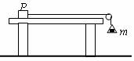
12、如图，P是位于水平的粗糙桌面上的物块。用跨过定滑轮的轻绳将P与小盘相连，小盘内有硅码，小盘与硅码的总质量为m。在P运动的过程中，若不计空气阻力，则关于P在水平面方向受到的作用力与相应的施力物体，下列说法正确的是
A．拉力和摩擦力，施力物体是地球和桌面
B．拉力和摩擦力，施力物体是绳和桌面
C．重力mg和摩擦力，施力物体是地球和桌面
D．重力mg和摩擦力，施力物体是绳和桌面
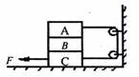
13、如下图所示，轻绳两端分别与A、C两物体相连接，m_{A}=1kg,m_{B}=2kg,m_{C}=3kg,物体A、B间的动摩擦因数均为μ=0.5，B、C及C与地面间的动摩擦因数均为μ=0.1，轻绳与滑轮间的摩擦可忽略不计。若要用力将C物匀速拉出，A与B始终相对静止，则作用在C物上水平向左的拉力大小为
A．6N B．8N C．10N D．12N
14、物体以初速度冲上粗糙的斜面，如图所示的四个物体受力示意图中，正确的是
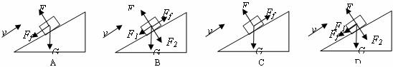
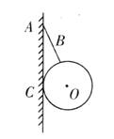
15、如图所示， 用绳索将重球挂在墙上，不考虑墙的摩擦。如果把绳的长度增加一些，则球对绳的拉力F₁和球对墙的压力F₂的变化情况是（ ）
A．F₁增大，F₂减小
B．F₁减小，F₂增大
C．F₁和F₂都减小
D．F₁和F₂都增大
16、如图所示，A、B是两块叠放在一起的质量均为m的长方体木块，它们之间的动摩擦因数为u，B与水平地面间的动摩擦因数也为u。现对A施加一个水平向右的拉力F，可使A向右、B向左都做匀速直线运动，若滑轮处的摩擦不计，连接A、B的细绳水平，则F的大小等于

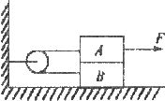
A．umg
B．2umg
C．3umg
D．4umg
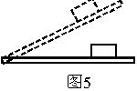
17、如图5所示，长木板上放一物体A，当木板由水平位置缓慢向上以另一端为轴转动，在由水平转至木板与水平方向成α角的过程中，物块始终相对木板静止.则物块所受支持力F_{N}与摩擦力F_{μ}的变化情况为（）
A.F_{N}增大，F_{μ}增大 B.F_{N}减小，F_{μ}增大
C.F_{N}增大，F_{μ}减小 D.F_{N}减小，F_{μ}减小
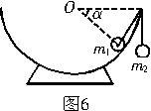
18、如图6所示，一个半球形的碗放在桌面上，碗口水平，O点为其圆心.碗的内表面及碗口是光滑的.一根细线跨在碗口上，线的两端分别系有质量为m₁和m₂的小球，当它们处于平衡时，质量为m₁的小球与O点的连线与水平线的夹角α=60°，两小球质量比是（）
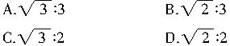
19、物体静止在斜面上，若斜面倾角增大（物体仍静止），物体受到的斜面的支持力和摩擦力的变化情况是（ ）
A．支持力增大，摩擦力增大 B．支持力增大，摩擦力减小
C．支持力减小，摩擦力增大 D．支持力减小，摩擦力减小
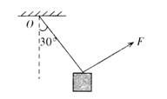
20、如图所示，一个重为5N的大砝码，用细线悬挂在O点，现在用力F拉法码，使悬线偏离竖直方向30°时处于静止状态，此时所用拉力F的最小值为（ ）
A．5.0N
B．2.5N
C．8.65N
D．4.3N
二、多项选择
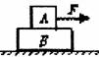
21、物体A放在物体B上，物体B放在光滑的水平面上，已知m_{A}＝6kg，m_{B}＝2kg，A、B间动摩擦因数μ＝0.2，如图所示，现对A物体施加一水平向右的拉力，下列叙述中正确的是 (g=10m/s²)
A．当拉力F＜12N时，A静止不动
B．当拉力F=30N时，A相对B滑动
C．当拉力F=16N时，B受A的摩擦力等于4N
D．无论拉力F多大，A相对B始终静止
22、下列关于力的说法中正确的是
A．一对作用力与反作用力的性质一定相同
B．受静摩擦力作用的物体一定静止
C．物体所受的弹力的方向与该力的施力物体的形变方向相反
D．重力的方向总是竖直向下且指向地球中心
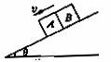
23、如图所示，在斜面上有两个物体A、B靠在一起往下滑，对于A的受力情况，下列说法正确的是：
A．若斜面光滑，则物体A只受两个力
B．若斜面光滑，并设物体A、B的质量分别为m_{A}、m_{B}，且m_{B}＞m_{A}，则物体A受三个力
C．若物体A、B与斜面间有摩擦，则物体A必受三个力
D．若物体A、B与斜面间有摩擦，则A可能受四个力
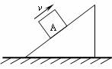
24、如图所示，质量为m的物体A以一定的初速度v沿粗糙斜面上滑，物体A在上滑过程受到的力有
A．冲力、重力、斜面的支持力和摩擦力
B．重力、斜面的支持力
C．重力、对斜面的正压力、沿斜面向下的摩擦力
D．重力、斜面的支持力、沿斜面向下的摩擦力
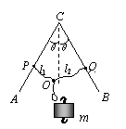
25、如图，ACB是一光滑的、足够长的、固定在竖直平面内的“∧”形框架，其中CA、CB边与竖直方向的夹角均为θ．P、Q两个轻质小环分别套在CA、CB上，两根细绳的一端分别系在P、Q环上，另一端和一绳套系在一起，结点为O．将质量为m的钩码挂在绳套上，OP、OQ两根细绳拉直后的长度分别用l₁、l₂表示，受到的拉力分别用F₁和F₂表示．
A．若 l₁= l₂ ，则两绳受到的拉力F₁ = F₂
B．若 l₁= l₂ ，则两绳受到的拉力F₁ > F₂
C．若 l₁ < l₂ ，则两绳受到的拉力F₁< F₂
D．若 l₁> l₂ ，则两绳受到的拉力F₁= F₂
26、在汽车内的悬线上挂一小球m，实验表明，当汽车做匀变速直线运动时，悬线将与竖直方向成某一固定角度，如图所示。若在汽车底板上还有一个跟它相对静止的物体M，则关于汽车的运动情况和物体M的受力情况正确的是
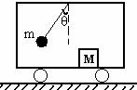
A．汽车一定向右做加速运动
B．汽车一定向左做加速运动
C．M除受到重力、底板的支持力作用外，还一定受到向右的摩擦力作用
D．M除受到重力、底板的支持力作用外，还一定受到向左的摩擦力作用
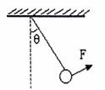
27、如下图所示，用轻绳吊一个重为G的小球，欲施一力F使小球在图示位置平衡（θ＜30°）下列说法正确的是：
A．力F最小值为Gsinθ
B．若力F与绳拉力大小相等，力F方向与竖直方向成θ角
C．若力F与G大小相等，力F方向与竖直方向成θ角
D．若力F与G大小相等，力F方向与竖直方向成2θ角
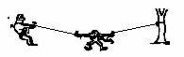
28、如图所示，猎人非法猎猴，用两根轻绳将猴子悬于空中，猴子处于静止状态。以下相关说法正确的是：
A．猴子受到三个力的作用
B．绳拉猴子的力和猴子拉绳的力相互平衡
C．地球对猴子的引力与猴子对地球的引力是一对作用力和反作用力
D．人将绳子拉得越紧，猴子受到的合力越大
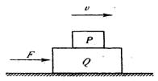
29、如下图所示，在水平桌面上叠放着木块P和Q，水平力F推动两个木块做匀速运动下列说法中正确的是
A．P受3个力，Q受3个力
B．P受3个力，Q受4个力
C．P受2个力，Q受5个力
D．P受4个力，Q受6个力
30、下面关于力的说法中，正确的是
A．力的作用可以使物体发生形变 B．力的作闭可以改变物体的运动状态
C．物体在受到力作用的同时一定会对其它物体施力 D．物体受到力的作用，一定会发生转动
三、计算题
31、如图所示，物体A重40N，物体B重20N，A与B、B与地的动摩擦因数相同，物体B用细绳系住，当水平力F= 32N时，才能将A匀速拉出，求接触面间的动摩擦因数。
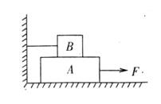

32、如图1－14所示，总长为l的轻绳两端各系一个重力为G的小圆环，两环都套在同一水平直杆上，在轻绳的中点O处挂一个重为2G的物体，已知圆环所受的最大静摩擦力等于压力的0.5倍，求两圆环在杆上静止时的最大距离x。
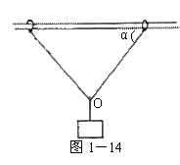
33、 如图1所示，一光滑球重G=30N，放在相互对称的两木板之间，两木板夹角为120°，求球对两板的压力分别为多大.
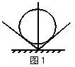
34、如图1－11所示，一个半球形的碗放在桌面上，碗口水平，O点为其球心，碗的内表面及碗口是光滑的，一根细线跨在碗口上，线的两端分别系有质量为m₁和m₂的小球，当它们处于平衡状态时，质量为m₁的小球与O点的连线与水平线的夹角为α＝60°.两小球的质量比为多少？
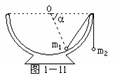
35、如图6所示，接触面均光滑，球处于静止，球的重力为G＝50N，用力的分解法求：球对斜面的压力和球对竖直挡板的压力？
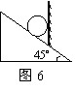
36、如图B-6所示，用一个轻质三角支架悬挂重物，已知AB杆所能承受的最大压力为2000N，AC绳所能承受的最大拉力为1000N，α=30°，为不使支架断裂，求悬挂物的重力不能超过多少．
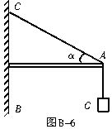
37、如图8所示，重100N的物体A沿倾角为37°的斜面向上滑动，斜面对物体A的摩擦力的大小为10N.求：
（1）物体A受哪几个力的作用；
（2）将A所受各力在沿斜面方向和垂直斜面方向进行分解，求各力在这两个方向上分力的合力；
（3）A与斜面间的动摩擦因数为多大.
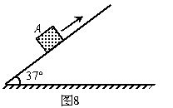
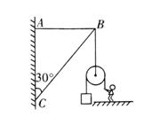
38、如图所示，一轻质三角形框架B处悬挂一定滑轮（质量可忽略不计）。一体重为500N的人通过跨定滑轮的轻绳匀速提起一重为300N的物体。
（1）此时人对地面的压力是多大？
（2）斜杆BC，横杆AB所受的力是多大？

39、如图所示重60N的物体放在粗糙的水平面上，现施加一个与水平方向成α=53⁰的拉力作用，已知动摩擦因数μ=0．5，最大静摩擦力等于滑动摩擦力，试画出物体所受的摩擦力f随拉力F逐渐增大而变化的图象，并说明理由．(cos53⁰=0.6，sin53⁰=0.8)
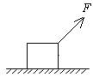

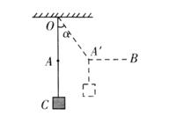
40、如图所示，物重30N，用OC绳悬挂在O点，OC绳能承受的最大拉力为N，再用一绳系住OC绳的A点，BA绳能承受的最大拉力为30N。现用水平力拉BA，可以把OA绳拉到与竖直方向成多大角度？

参考答案

一、选择题

1、B
2、C 物体所受重力与物体的质量及所在处的重力加速度有关，与其运动情况及如何放置无关。故A、B、C错。D正确。
3、B
4、B
5、D
6、A
7、 2.C
8、C
运动员只受重力和摩檫力的作用，无论匀速攀上和匀速下滑，均受平衡力，故摩檫力大小等于重力大小，方向与重力的方向相反。
9、B
10、A
11、C
12、B
13、D
14、A
15、C
16、D
17、B
【试题分析】
18、A
【试题分析】
19、C
20、B
二、多项选择

21、BC
22、AC
23、AD
24、D
25、 12.AD
26、C
27、ABD
28、AC
29、C
30、ABC
三、计算题

31、 解：以A物体为研究对象，其受力情况如图所示：
则物体B对其压力
F_{N 2}=G_{B}=20N，
地面对A的支持力
F_{N 1}=G_{A}+ G_{B} =60N，
因此A受B的滑动摩擦力
F_{f 2}=F_{N 2}=20，
A受地面的摩擦力
F_{f 1}=F_{N 1} =60，
又由题意得：F= F_{f 1}+ F_{f 2}=60+20=80，F= 32N，代入即可得到=0.4。
点拨：要计算动摩擦因数，必须考虑到物体A上、下两个表面都受到了滑动摩擦力的作用。
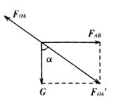
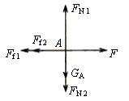

32、当圆环所受的静摩擦力达到最大值f_{m}时。.
两圆环之间距离最大。
对圆环应用平衡条件：T cosα＝f_{m} ① 1分
T sinα＋G＝N ② 2分
而f_{m}＝0.5N ③ 1分
对重物应用平衡条件 2T・sinα＝2G ④ 2分
而・cosα＝ ⑤ 2分
顶立①②③④⑤式得：x＝l 2分
33、见解析
【试题分析】
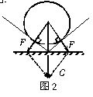
【解析】球对两板的压力是由于重力的作用产生的，故把球所受重力沿垂直于挡板斜向下的两个方向分解，本题求解的关键是作图.
把重力G按压板的两个作用效果分解，作出平行四边形，如图2所示.由数学知识知该平行四边形为一菱形，且两个分力F夹角为60°，则F=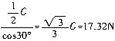.
34、对m₁进行受力分析如答图1-1
N＝T＝m₂g① 3分
Ncos30°=m₁g②3分
∴＝ 2分
35、如图所示，球对斜面的压力为
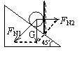
F_{N1}＝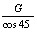＝50N。
对竖直挡板的压力为
F_{N2}＝Gtan45º＝50N。
36、
如图答B-1所示，将竖直悬绳对A点向下的拉力F（F=G）沿AB、AC方向分解为F₁、F₂，则有
F₁tanα=G ①
F₂sinα=G ②
代入数值由①②解得
F₂=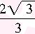F₁
当F₁取最大值2000N时，F₂=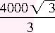N＞1000N， AC绳已断，即当重力增加时， AC绳的拉力先达到最大值，所以，应取F₂=1000N代入②式，解得物体重力的最大值Gm=500N
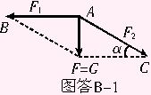
【试题分析】
37、解：（1）重力、支持力、摩擦力
（2）垂直于斜面F=0
沿斜面F=F_{μ}+mgsin37°=70N
(3) μ=F_{μ}/F_{N}=0.125
【试题分析】
38、 解：（1）先以人为研究对象，人受三个力作用，重力G、地面对人的支持力F_{N}、绳子的拉力F_{T}。由平衡方程可得：F_{N}+F_{T}=G，解得 F_{N} =200N。即人对地面的压力为200N。
（2）以B点为研究对象，其受力情况如图所示。将绳子的拉力F分解为两个力：一个分力是对 AB 杆的拉力、一个分力是对 BC杆的压力。F=2 G=600N，由题意及受力分解图可知：
N
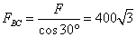N
点拨：对较为复杂的物理问题，解决时应注意从已知入手，从简单 入手处理问题，如本题中，先从研究绳子的拉力入手，再研究人对地面的压力，最后再解决两杆受到的力的大小。
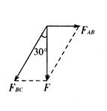
39、开始Ｆ很小时，物体静止 Ｆcos53°=f f<F
Fcos53°=(G-Fsin53°)时，刚要滑动 f=18N
Ｆ继续增大，f_{滑}=(G-Fsin53°)=30-0.4F
当Ｆ＝75Ｎ时 f=0以后物体离开平面
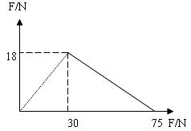
40、 解：对A点进行受力分析，如图所示，由题意可得：
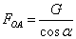，
设OA先断，则N ，解得，
此时N<30N。因此，可以把OA绳拉
到与竖直方向成30°角处
点拨：此种类型题的一般解法是：先假设某根绳子先断，即先达到其承受的最大拉力，然后判断另一根绳子是否已断。如未断，则此值即为所求；如另一根绳子已断，即此时受到的力已大于其最大承受力，则需选另一根绳子作为研究对象，再次求解。

